**Resumen JavaScript 3: React Sesión 1**

React es una librería escrita en JavaScript, para el desarrollo de interfaces de usuario. Actualmente es de código libre y está publicada en un repositorio.

Sus características son:

* **Ser Declarativo**: Aborda la creación de vistas declarativas para cada estado de la aplicación.
* **Está basado en Componentes**: Ofrece la posibilidad de crear componentes encapsulados que gestionen su propio estado.
* **Ser Open Source**: Es mantenido por Facebook y la comunidad de software libre.

Se requiere el uso de NPM (Node Package Manager) quien realiza la función de administrador de paquetes para acceder a las librerías externas de JS y así poder instalar React

**Comandos utilizados en la sesión**

|  |  |
| --- | --- |
| **node -v** | **npm -v** |
| Versión de Node instalada. | Version de npm instalada. |
| **npm install -g create-react-app** | **dir** |
| Instalar React y sus librerías. | Listar directorio actual. |
| **cd <nombre_carpeta>** | **mkdir <nombre_carpeta>** |
| Cambiar directorio. | Crear directorio nuevo. |
| **cls** | **npx create-react-app <nombre_ proyecto>** |
| Limpiar pantalla. | Permite crear un nuevo proyecto React. |
| **npm start** | |
| Inicia la ejecución y compilación en tiempo real de nuestro proyecto React. | |

Para iniciar la visualización del proyecto en el navegador (en caso de no haberse iniciado automáticamente), escribimos <http://localhost:3000> en la barra de direcciones.

**Directorios de un proyecto React**

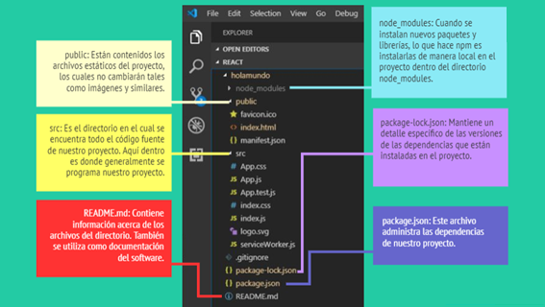

**Modificar proyecto “holamundo”**

